|  |  |
| --- | --- |
| **PERSONEL** | |
| Adı ve Soyadı |  |
| T.C. Kimlik No |  |
| Doğum Yeri ve Yılı |  |
| Görevi/ Görev Yeri |  |
| İmza |  |

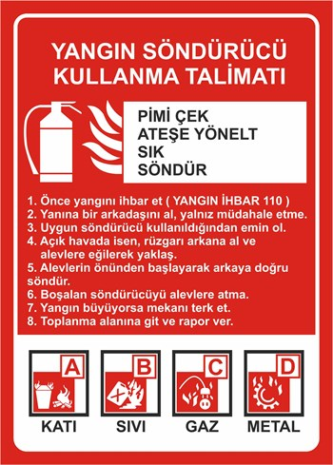

1. Pimi çek,
2. Ateşin kaynağına yönel,
3. Rüzgarı arkana al,
4. Cihazı alevin dibine tut,
5. Tetiği sık,
6. Önce ön tarafı, sonra ileriyi söndür,
7. Yangın tamamen sönmeden ayrılma,
8. Cihazı yerine as.

İşyeri tarafından tutanak halinde hazırlanan **“ Yangın Tüpü Kullanma Talimatı”** nı okudum. Bir suretini aldım, diğer suretini de işyerine verdim. Tutanakta açıklanan kurallara uyacağımı beyan ve kabul ederim. İşbu tutanağı tam sıhhatte olarak, kendi rızamla (isteyerek ve bilerek) imzaladım. ......../......./2021